Минобрнауки России
Федеральное государственное бюджетное образовательное
учреждение высшего образования
НИЖЕГОРОДСКИЙ ГОСУДАРСТВЕННЫЙ ТЕХНИЧЕСКИЙ УНИВЕРСИТЕТ
ИМ. Р.Е. АЛЕКСЕЕВА
ИНСТИТУТ РАДИОЭЛЕКТРОНИКИ И ИНФОРМАЦИОННЫХ ТЕХНОЛОГИЙ

Курс “Сети и телекоммуникации”
Отчет по лабораторной работе №1

Выполнил: Шатов Д.В.
Проверил: Гай В.Е.

Нижний Новгород 2020

Задача:
1 вариант
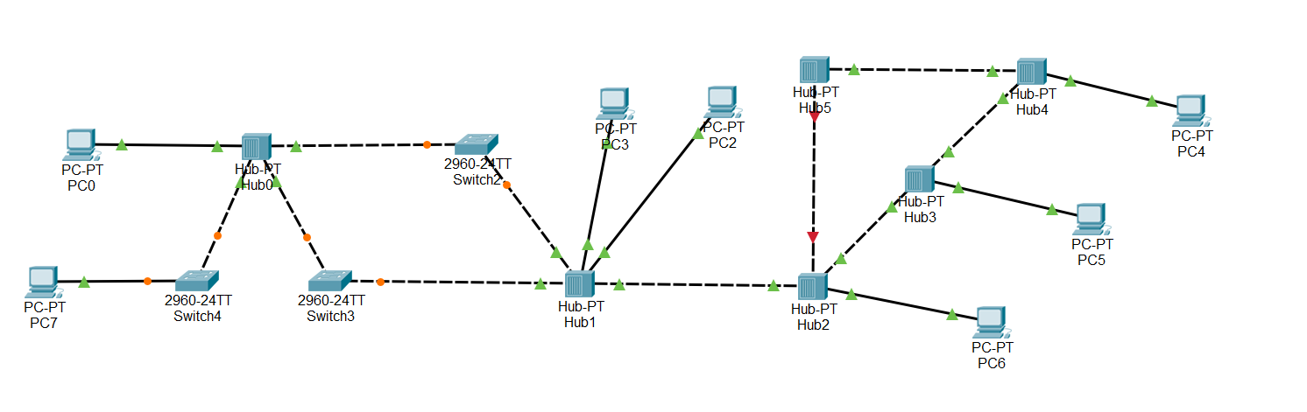
Компьютер PC0 имеет IP-адрес 117.168.0.5.
Компьютер PC7 имеет IP-адрес 117.168.0.0.
Компьютер PC3 и PC2 должны иметь IP-адреса, находящиеся в одной подсети, отличной от других
Компьютер PC4, PC5, PC6 должны иметь IP-адреса, находящиеся в одной подсети, отличной от других

Отредактированная схема:
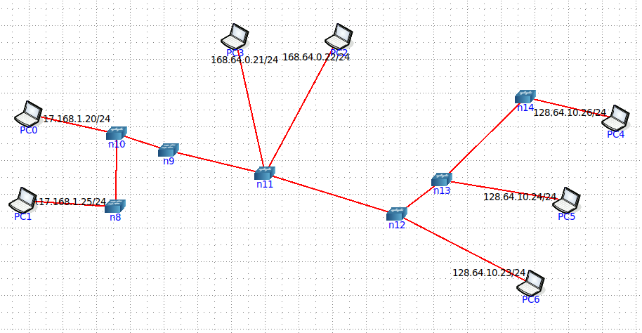

Ping:
С компьютерами в одной сети:

PC0 – PC1:
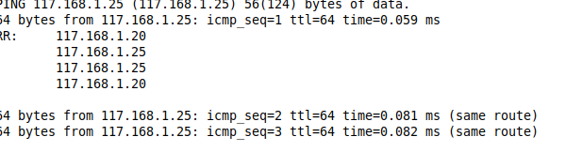
PC3 – PC2:
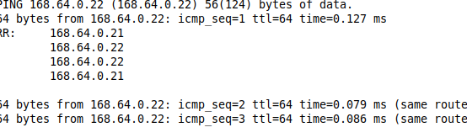
PC5 – PC6:
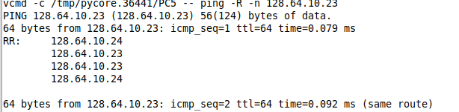

PC4 – PC6:
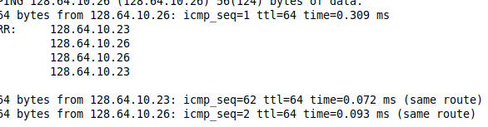
PC4 — PC5:
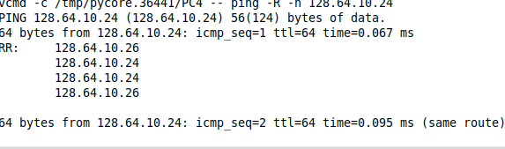

С компьютерами в разных сетях:

PC1 – PC3:
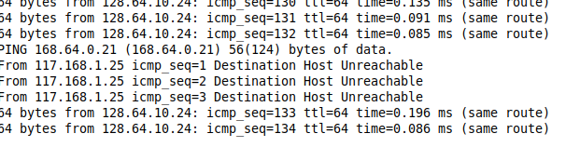
PC1 – PC4:
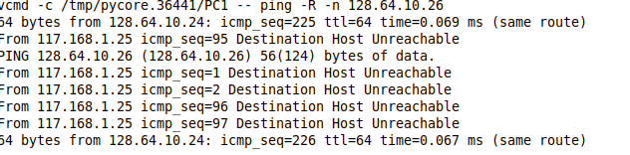

PC3 – PC4:
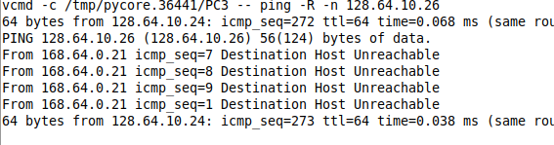

Wireshark:
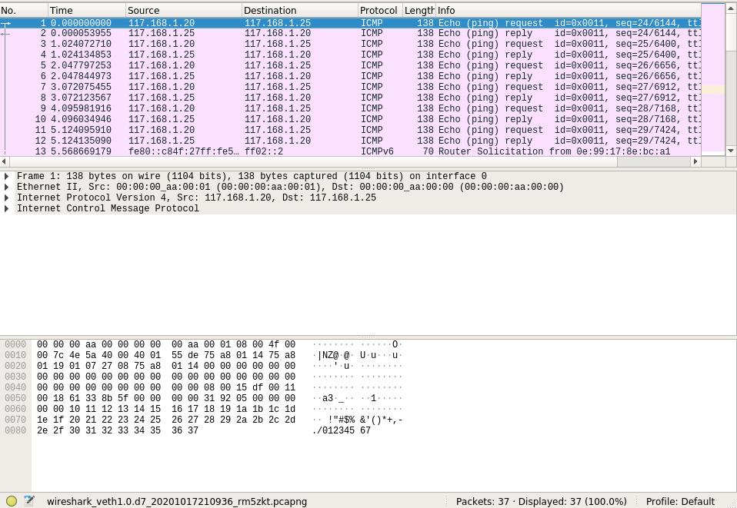
Ifconfig:
